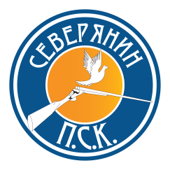
Положение
Турнир «Попади свои 100»

Дисциплина: спортинг - компакт
Дата: 09.10.2021
Место проведения: ПСК «Северянин», Колпино, Вознесенское шоссе.
Регистрация: предварительная по телефону 993-35-50 или psk-severyanin@mail.ru
Регистрация в день соревнований: 08.30 - 09.50
Открытие соревнований − 09.50.
Начало стрельбы − 10.00.
Категории участников: А; B; C; Охотники.

СТОИМОСТЬ УЧАСТИЯ ( А, В, С, Охотники) - 2500 руб.
Члены клуба ПСК «Северянин» – 2000 руб.

Программа соревнований:100 мишеней. Стрельба будет производиться на 4-х стрелковых площадках. Программа полетов будет указана на каждом стрелковом месте.

ОПРЕДЕЛЕНИЕ ПОБЕДИТЕЛЕЙ:
В каждой категории три лучших участника определяются по наибольшему количеству пораженных мишеней. При равенстве результатов − перестрелка.

НАГРАЖДЕНИЕ ПОБЕДИТЕЛЕЙ:
Победители турнира «Попади свои 100» награждаются медалями и ценными призами (сертификатами на мишени).

